浙江慧宇化纤制品有限公司
项目竣工环境保护
验收监测报告

浙江慧宇化纤制品有限公司
2020年9月
目 录
一、项目概况 1
二、验收监测依据 2
三、项目建设情况 3
3.1地理位置及周围环境 3
3.2批建变化 3
3.3主要设备和原料 3
3.4公用工程 4
3.5 生产工艺流程 4
四、环境保护设施 6
4.1 污染源及污染物分析和污染治理措施 6
4.2 环保投资 6
4.3 环评及批复意见在工程实施中的落实情况 6
五、环评结论及批复意见 8
5.1环评建议 8
5.2环评结论 8
5.3环评批复意见 8
六、验收执行标准 8
6.1 噪声 9
6.2 废水 9
6.3废气 9
七、验收监测内容 11
7.1 监测目的 11
7.2 监测内容 11
八、质量保证和质量控制 12
8.1监测分析方法 12
8.2质量保证和质量控制 12
九、验收监测结果 14
十、验收监测结论 20

一、项目概况
- 项目名称：浙江慧宇化纤制品有限公司建设项目
- 建设单位：浙江慧宇化纤制品有限公司
- 建设性质：新建
- 项目位置：本项目位于杭州市瓜沥镇党柯路143号2幢
- 环境影响报告书（表）编制单位与完成时间、审批部门、审批时间与文号
浙江慧宇化纤制品有限公司位于瓜沥镇党柯路143号2幢，租用杭州鑫灿针纺织品有限公司所属工业用房，面积2227平方米。于2020年5月经萧山区环保局审批，取得批复（萧环建【2020】62号）。审批规模为年生产、加工无胶棉500t。
- 开工、竣工、调试时间
本项目开工日期为2020年5月，投入试生产（试运行）日期为2020年6月。
- 验收工作由来
现项目按照相关要求已经竣工，生产设备和环保设施已经稳定运行。建设过程中未发生重大变动。
2020年7月我公司委托杭州普洛赛斯检测科技有限公司承担本项目环境保护设施竣工验收监测。我公司在此基础上编制了环保设施竣工验收监测报告。

二、验收监测依据
- 《建设项目环境保护管理条例》，国务院令第253号，1998年11月29日发布，根据2017年7月16日《国务院关于修改〈建设项目环境保护管理条例〉的决定》修订，2017年10月1日起施行；
- 《建设项目竣工环境保护验收暂行办法》，环境保护部，国环规环评 [2017] 4号，2017年11月2日；
- 《浙江省环境保护局建设项目环境保护“三同时”管理办法》，浙江省环境保护局浙环发[2007]12号；
- 《浙江省环境保护厅建设项目竣工环境保护验收技术管理规定》，浙江省环境保护厅浙环发[2009]89号文；
- 《浙江省建设项目环境保护管理办法》，浙江省政府令第364号，2018年3月1日；
- 《浙江慧宇化纤制品有限公司建设项目环境影响报告表》，2020年5月；
- 《浙江慧宇化纤制品有限公司建设项目环境影响报告表审批意见的函》，2020年5月；

三、项目建设情况

3.1地理位置及周围环境
本项目位于瓜沥镇党柯路143号2幢，项目东面、西面、北面均为厂房，南面为园一路，隔路为厂房。200米范围内无住户等敏感点。

3.2批建变化
表3-1 批建变化情况
类别 | 环评内容 | 建设情况 | 备注
地址 | 瓜沥镇党柯路143号2幢 | 符合 | /
规模 | 年生产、加工无胶棉500t | 符合 | /
设备 | 具体见表3-2 | 符合 | /

3.3主要设备和原料
表3-2 主要设备一览表 单位：台
序号 | 名称 | 审批数量 | 实际数量 | 变化情况
1 | 拌料机 | 1台 | 1台 | /
2 | 储存箱 | 2台 | 2台 | /
3 | 梳棉机 | 2台 | 2台 | /
4 | 铺网机 | 2台 | 2台 | /
5 | 电加热箱 | 1台 | 1台 | /
6 | 开松机 | 2台 | 2台 | /
7 | 给棉机 | 2台 | 2台 | /
8 | 收卷机 | 1台 | 1台 | /
表3-3 主要原辅材料及能源消耗
序号 | 主要原辅材料及能源名称 | 主要原辅材料及能源审批用量 | 主要原辅材料及能源实际用量
1 | 低熔聚酯纤维 | 50t/a | 50t/a
2 | 涤纶短纤维 | 455t/a | 455t/a
3 | 生活用水 | 450t/a | 450t/a
4 | 天然气 | 100000m³/a | 100000m³/a
5 | 电 | 10万KW.h/a | 10万KW.h/a

3.4公用工程
⑴给排水
①给水
本项目用水为生活用水，所需用水由萧山区自来水公司提供。
②排水
项目排水实行雨污分流制。
生活污水经化粪池处理后达到三级标准纳入市政污水管。雨水经厂区雨水管网收集后排入附近水体。
⑵供电
本项目用电主要由萧山区供电局提供。

3.5 生产工艺流程
本项目生产工艺流程及产污环节如下：
本项目生产工艺流程及产污环节图

工艺流程简述：
混料：将进厂的原材料4080低熔聚酯纤维及涤纶短纤维开袋后分别加入拌料机中进行混合。该过程产生的主要污染因素有拌料机作业时发出的噪声、原材料废包装物。
开松：开松机对原料进行均匀伸展，对原料中的纤维块进行撕扯、松解、分割、分梳，使原材料变为匀质纤维。该过程产生的主要污染因素有开松机作业时发出的噪声、开松过程中产生的短纤维粉尘。
梳理：开松以后的匀质纤维进入梳理机梳理成棉网。该过程产生的主要污染因素有梳理机作业时发出的噪声、梳理过程中产生的短纤维粉尘。
铺网：经过梳理后成形的棉网通过铺网机按照产品方案铺成一定厚度的产品。该过程产生的主要污染因素有铺网机作业时发出的噪声、铺网过程中产生的短纤维粉尘。
加温：将前期加工好的棉网输送至烘箱加热，热量来源为天然气，温度控制在110~150摄氏度。加热的目的是为了让纤维更结实。无胶棉所用的材质为优质涤纶中空纤维，同低熔点纤维4080作为主要黏合纤维，4080在温度达到1401时熔化，与其他纤维黏合。项目加热温度较低，达不到聚醋纤维的分解温度，且聚酯纤维性质稳定，无非甲烷总烃产生。该过程产生的主要污染因素有天然气废气。
收卷：将加热处理后的无胶棉输送至成卷机进行成卷。该过程产生的主要污染因素有收卷机作业时产生的噪声。成卷以后的无胶棉装入包装袋内入库，等待发售。

四、环境保护设施

4.1 污染源及污染物分析和污染治理措施
（1）废气
本项目废气为开松、梳理、铺网过程中产生的粉尘以及天然气燃烧废气。天然气废气经15米高排气筒高空排放。粉尘经设备自带的滤网装置处理后无组织排放。
（2）废水
本项目外排的废水主要为职工的生活污水。生活污水经化粪池处理后达到三级标准纳入市政污水管。
（3）噪声
本项目的主要噪声为拌料机、开松机、梳棉机等运行产生的噪声。噪声防治措施为加强设备维护，加强隔声防振。
（4）固废
本项目产生的固废为废包装、边角料和短纤维粉尘和职工生活垃圾。边角料、短纤维粉尘、废包装由厂家分类收集后出售给物资公司综合利用；生活垃圾由环卫部门统一收集后卫生填埋。

4.2 环保投资
本项目需环保投资约30万元，主要为废气处理、废水处理、隔声降噪设施等，占项目总投1000万元的3%。

4.3 环评及批复意见在工程实施中的落实情况
环评及批复意见在工程实施中的落实情况见表4-1。

表4-1 环评及批复要求落实情况
项目 | 环评及批复要求  萧环建【2020】62号 | 实际落实情况
项目选址与内容 | 浙江慧宇化纤制品有限公司位于瓜沥镇党柯路143号2幢，审批规模为年生产、加工无胶棉500t。 | 相符。
废 水 | 实行雨污分流、清污分流，生活污水必须经处理达到《污水综合排放标准》（GB8978-1996）三级标准后纳入城市污水管网。 | 已落实。本项目无工业废水外排。生活污水经化粪池处理后达到三级标准纳入市政污水管。2020年7月27日-7月28日监测周期内，浙江慧宇化纤制品有限公司废水排放能符合《污水综合排放标准》（GB8978-1996）三级标准。
噪 声 | 合理布置生产车间。采取隔声降噪减振措施 ， 确 保 厂 界 噪 声 达 到 《 工 业 企 业 厂 界 环 境 噪 声 排 放 标 准 》  （GB12348-2008）2 类标准。 | 已落实。2020年7月27日-7月28日监测周期内，浙江慧宇化纤制品有限公司厂界噪声排放能符合《工业企业厂界环境噪声排放标准》(GB12348-2008)中的2类标准。
固体废弃物 | 固体废弃物必须分类妥善处置，禁止焚烧、丢弃，不得产生二次污染。 | 已落实。本项目产生的固废为废包装、边角料和短纤维粉尘和职工生活垃圾。边角料、短纤维粉尘、废包装由厂家分类收集后出售给物资公司综合利用；生活垃圾由环卫部门统一收集后卫生填埋。
废气 | 工艺废气必须配备处理设施，经集中处理后达标排放。 | 已落实。天然气废气经15米高排气筒高空排放。粉尘经设备自带的滤网装置处理后无组织排放。2020年7月27日-7月28日监测周期内，浙江慧宇化纤制品有限公司厂界无组织颗粒物监测结果均符合《大气污染物综合排放标准》（GB16297-1996）中二级标准要求。天然气废气排放口颗粒物、氮氧化物、二氧化硫监测结果均符合《工业炉窑大气污染综合治理方案》（2019.10.1）中“暂未制订行业排放标准的工业炉窑，按重点区域原则上按照颗粒物、二氧化硫、氮氧化物排放限值分别不高于30、200、300毫克/立方米”的要求。

五、环评结论及批复意见

5.1环评建议
（1）确保本报告所提出的各项污染防治措施落到实处，切实履行“三同时”。并尽快申请环保竣工验收。
（2）尽量选取低噪声设备，设备安装时应注意隔音、降噪。
（3）落实好固体废弃物的出路，禁止焚烧，防止二次污染。
（4）制定并落实各种相关的生产管理制度，加强对职工的培训教育，做好各项生产事故防范措施。
（5）关心并积极听取可能受项目环境影响的附近的居民和附近单位的工作人员的反映，定期向项目最高管理者和当地环保部门汇报项目环境保护工作的情况，同时接受当地环境保护部门的监督和管理。遵守有关环境法律、法规，树立良好的企业形象，实现经济效益与社会效益、环境效益相统一。

5.2环评结论

浙江慧宇化纤制品有限公司建设项目选址合理，符合国家产业政策，项目建设符合清洁生产原则，项目污染物在达标排放情况下对周围环境影响较小，区域环境质量能维持现状，只要厂方重视环保工作，认真落实评价提出的各项污染防治对策，加强对污染物的治理工作，做到环保工作专人分管，责任到人，加强对各类污染源的管理，落实环保治理所需要的资金，则该项目的实施，可以做到在较高的生产效益的同时，又能达到环境保护的目标。因此该项目从环保角度来说是可行的。

5.3环评批复意见

见附件1

六、验收执行标准

6.1 噪声
厂区周围执行《工业企业厂界环境噪声排放标准》（GB 12348-2008）中的2类标准。具体标准值见表6-1。

表6-1《工业企业厂界环境噪声排放标准》（GB12348-2008）
Leq：dB（A）
声环境功能区类别 | 昼 间 | 夜间
2类 | 60 | 50

6.2 废水
本项目废水排放执行《污水综合排放标准》（GB8978—1996）中三级标准，具体见表6-2。
表6-2 污水综合排放标准（GB8978-1996）
污染物名称 | 一级 | 三级 | 单位
pH | 6～9 | 6～9
COD_{Cr} ≤ | 100 | 500 | mg/L
SS ≤ | 70 | 400 | mg/L
NH₃-N ≤ | 15 | 35 | mg/L
动植物油≤ | 10 | 100 | mg/L
磷酸盐（以 P 计） | 0.5 | 8 | mg/L
NH₃-N、磷酸盐（以 P 计）纳管参考《工业废水氮、磷污染物间接排放限值》(DB33/887-2013)。

6.3废气
本项目粉尘排放执行《大气污染物综合排放标准》（GB16297-1996）中二级标准，具体见表6-3。
根据《工业炉窑大气污染综合治理方案》（2019.10.1），“暂未制订行业排放标准的工业炉窑，按重点区域原则上按照颗粒物、二氧化硫、氮氧化物排放限值分别不高于30、200、300毫克/立方米”要求。
根据《工业炉窑大气污染物排放标准》（GB 9078-1996），各种工业炉窑排气筒最低允许高度为15米，排气筒高度应高出周围200米半径范围的建筑3米以上。本项目排气筒高度不能满足“高出周围200米半径范围的建筑3米以上”的要求，故排放浓度应严格50%执行。

表6-3 大气污染物综合排放标准（GB16297-1996）
污染物 | 最高允许排放浓度(mg/m³) | 最高允许排放速率，kg/h |  | 无组织排放监控浓度限值
污染物 | 最高允许排放浓度(mg/m³) | 排气筒高度，m | 二级 | 监控点 | 浓度，mg/m³
颗粒物 | 120（其他） | 15 | 3.5 | 周界外浓度最高点 | 1.0

七、验收监测内容

7.1 监测目的
通过现场监测、调查，考核该项目环保设施的建设、运行各项指标是否达到工程设计指标；运行情况及处理效率是否达到设计要求；该项目环保治理措施的落实情况；检查项目环境管理情况是否规范，检查排污口是否规范，提出存在问题及对策措施。

7.2 监测内容
根据本项目实际情况，对本项目厂界噪声、外排废水、燃气废气排气筒（颗粒物、氮氧化物、二氧化硫）、厂界无组织（颗粒物）进行了监测。

八、质量保证和质量控制

8.1监测分析方法
项目类别 | 检测项目 | 检测标准
废气 | 颗粒物  二氧化硫  氮氧化物 | 环境空气 总悬浮颗粒物的测定 重量法 GB/T 15432-1995  固定污染源废气 低浓度颗粒物的测定 重量法 HJ 836-2017  固定污染源废气 二氧化硫的测定 定电位电解法 HJ 57-2017  固定污染源废气 氮氧化物的测定 定电位电解法HJ 693-2014
废水 | pH值  化学需氧量  悬浮物  氨氮 | 水质 pH值的测定 玻璃电极法 GB/T 6920-1986  水质 化学需氧量的测定 重铬酸盐法 HJ 828-2017  水质 悬浮物的测定 重量法 GB/T 11901-1989  水质 氨氮的测定 纳氏试剂分光光度法 HJ 535-2009
噪声 | 厂界环境噪声 | 工业企业厂界环境噪声排放标准GB 12348-2008
主要检测仪器设备 | 崂应3012H-D大流量低浓度烟尘烟气测试仪、崂应2050型空气TSP综合采样器、AWA6228型多功能声级计、LB-901型COD恒温加热器、722G可见分光光度计、PHS-3E型ph计、  FA2004B电子天平、AUW120D型电子天平

8.2质量保证和质量控制
为了确保监测数据具有代表性、可靠性、准确性，在本次监测中应对检测全过程包括布点、采样、实验室分析、数据处理等各环节进行严格的质量控制。具体要求如下：
（1）验收监测中及时了解生产工况情况，保证监测过程中工况达到设计规模的75%以上。
（2）合理布设监测点位，保证各监测点位布设的科学性和可比性。
（3）现场采样、分析人员须经技术培训、安全教育持证上岗后方可工作。
（4）本次监测所用仪器、量器均为计量部门鉴定认证和分析人员校准合格的。
（5）监测分析方法采用国家颁布的标准（或推荐）分析方法。
（6）监测报告实行三级审核。

九、验收监测结果
9.1生产工况
2020年7月杭州普洛赛斯检测科技有限公司对公司建设项目进行了环保设施竣工验收监测。
监测期间生产负荷见表9-1。
表9-1 监测期间本项目生产负荷
监测工况 | 现场监测期间，2020年7月27日日生产无胶棉1.5t。2020年7月28日日生产无胶棉1.5t。生产负荷均达到实际达产规模的75%，符合竣工验收条件。
备注 | 全年工作300天

9.2环保设施调试运行效果
各项环保措施正常运转。
9.3污染物排放监测结果

9.3.1噪声监测
表9-2 厂界噪声监测数据
检测点 | 时间 | 声源  描述 | 单位dB（A） |  |  |  |  |  | 限值
检测点 | 时间 | 声源  描述 | Leq | L10 | L50 | L90 | Lmax | Lmin | 限值
1# | 2020-07-27 10:41:31 | / | 58.4 | 61 | 58 | 54 | 63.5 | 52.6 | 60
1# | 2020-07-27 15:18:45 | / | 59.3 | 62 | 58 | 53 | 71.6 | 51.6 | 60
2# | 2020-07-27 10:47:23 | / | 59.7 | 62 | 59 | 55 | 69.2 | 53.3 | 60
2# | 2020-07-27 15:12:49 | / | 58.3 | 60 | 58 | 54 | 69.9 | 52.2 | 60
3# | 2020-07-27 10:34:39 | / | 58.4 | 60 | 58 | 56 | 63.3 | 53.9 | 60
3# | 2020-07-27 15:30:27 | / | 58.6 | 61 | 58 | 55 | 65.4 | 52.9 | 60
4# | 2020-07-27 10:56:32 | / | 58.3 | 60 | 58 | 56 | 63.1 | 54.0 | 60
4# | 2020-07-27 15:24:39 | / | 58.2 | 60 | 57 | 55 | 65.7 | 53.7 | 60
1# | 2020-07-28 11:24:05 | / | 59.5 | 61 | 58 | 58 | 67.2 | 57.2 | 60
1# | 2020-07-28 15:49:44 | / | 58.8 | 62 | 58 | 55 | 65.2 | 54.2 | 60
2# | 2020-07-28 11:39:10 | / | 58.3 | 60 | 57 | 56 | 71.7 | 55.5 | 60
2# | 2020-07-28 15:32:24 | / | 58.9 | 62 | 58 | 54 | 71.6 | 51.8 | 60
3# | 2020-07-28 11:45:54 | / | 59.5 | 60 | 59 | 58 | 67.4 | 56.8 | 60
3# | 2020-07-28 15:55:28 | / | 58.8 | 61 | 58 | 56 | 64.3 | 54.6 | 60
4# | 2020-07-28 11:31:31 | / | 58.2 | 59 | 58 | 57 | 65.5 | 56.1 | 60
4# | 2020-07-28 15:41:51 | / | 58.7 | 62 | 57 | 55 | 66.5 | 54.4 | 60
2020年7月27日-7月28日监测周期内，浙江慧宇化纤制品有限公司厂界噪声排放能符合《工业企业厂界环境噪声排放标准》(GB12348-2008)中的2类标准。

9.3.2无组织废气监测
（1）监测点
位于厂界四周，共设置4个监测点。
（2）监测时间
为2020年7月27日-7月28日
（3）监测项目及频次
监测项目为总悬浮颗粒物，频次为一天三次。
表9-3 无组织废气检测数据结果
采样点 | 检测项目 | 单位 |  | 检测结果（7月27日） |  |  |  |  |  | 限值
采样点 | 检测项目 |  |  | 第一频次 |  | 第二频次 |  | 第三频次 | 第四频次 | 限值
参照点002 | 颗粒物 | mg/m³ |  | 0.137 |  | 0.130 |  | 0.127 | 0.121 | 1.0
监控点003 | 颗粒物 | mg/m³ |  | 0.218 |  | 0.222 |  | 0.215 | 0.203 | 1.0
监控点004 | 颗粒物 | mg/m³ |  | 0.225 |  | 0.225 |  | 0.205 | 0.214 | 1.0
监控点005 | 颗粒物 | mg/m³ |  | 0.201 |  | 0.220 |  | 0.216 | 0.211 | 1.0
采样点 | 检测项目 | 单位 | 检测结果（7月28日） |  |  |  |  |  |  | 限值
采样点 | 检测项目 | 单位 | 第一频次 |  | 第二频次 |  | 第三频次 |  | 第四频次 | 限值
参照点002 | 颗粒物 | mg/m³ | 0.121 |  | 0.126 |  | 0.114 |  | 0.132 | 1.0
监控点003 | 颗粒物 | mg/m³ | 0.221 |  | 0.209 |  | 0.218 |  | 0.225 | 1.0
监控点004 | 颗粒物 | mg/m³ | 0.207 |  | 0.212 |  | 0.216 |  | 0.220 | 1.0
监控点005 | 颗粒物 | mg/m³ | 0.207 |  | 0.212 |  | 0.216 |  | 0.205 | 1.0

2020年7月27日-7月28日监测周期内，浙江慧宇化纤制品有限公司厂界无组织颗粒物监测结果均符合《大气污染物综合排放标准》（GB16297-1996）中二级标准要求。

9.3.3有组织废气监测（天然气燃气）
（1）监测点
位于天然气废气排放口，共设置个监测点。
（2）监测时间
为2020年7月27日-7月28日
（3）监测项目及频次
监测项目为颗粒物、氮氧化物、二氧化硫，频次为一天三次。
表9-4 7月27日天然气废气排放口检测数据结果

工艺设备名称: 锅炉
净化装置名称: / 燃烧种类：天然气 排放高度：15米
采样点 | 序号 | 测试项目 | 单位 | 监测结果（7月27日）
天然气锅炉废气总排口001 | *1 | 测点废气温度 | ℃ | 116 | 116 | 116
天然气锅炉废气总排口001 | *2 | 废气含湿量 | % | 3.6
天然气锅炉废气总排口001 | *3 | 测点废气流速 | m/s | 3.2 | 3.2 | 3.2
天然气锅炉废气总排口001 | *4 | 实测废气量 | m³/h | 362 | 362 | 362
天然气锅炉废气总排口001 | *5 | 标干态废气量 | N.d.m³/h | 243 | 242 | 242
天然气锅炉废气总排口001 | *6 | 废气中氧百分容积 | % | 6.2 | 5.9 | 6.0
天然气锅炉废气总排口001 | 7 | 过剩空气系数 | / | 1.42 | 1.39 | 1.40
天然气锅炉废气总排口001 | 8 | 颗粒物实测浓度 | mg/m³ | 4.3 | 4.9 | 5.2
天然气锅炉废气总排口001 | 9 | 颗粒物排放浓度 | mg/m³ | 5.1 | 5.7 | 6.1
天然气锅炉废气总排口001 | 10 | 颗粒物排放平均浓度 | mg/m³ | 5.6
天然气锅炉废气总排口001 | 11 | 颗粒物排放速率 | kg/h | 1.04×10⁻³ | 1.19×10⁻³ | 1.26×10⁻³
天然气锅炉废气总排口001 | *12 | 二氧化硫实测浓度 | mg/m³ | <3 | <3 | <3
天然气锅炉废气总排口001 | 13 | 二氧化硫排放浓度 | mg/m³ | <4 | <3 | <4
天然气锅炉废气总排口001 | 14 | 二氧化硫排放平均浓度 | mg/m³ | <4
天然气锅炉废气总排口001 | 15 | 二氧化硫排放速率 | kg/h | 3.64×10⁻⁴ | 3.63×10⁻⁴ | 3.63×10⁻⁴
天然气锅炉废气总排口001 | *16 | 氮氧化物实测浓度 | mg/m³ | 20 | 21 | 20
天然气锅炉废气总排口001 | 17 | 氮氧化物排放浓度 | mg/m³ | 24 | 24 | 23
天然气锅炉废气总排口001 | 18 | 氮氧化物排放平均浓度 | mg/m³ | 24
天然气锅炉废气总排口001 | 19 | 氮氧化物排放速率 | kg/h | 4.86×10⁻³ | 5.08×10⁻³ | 4.84×10⁻³
注：1.有*为现场测试值，下同；
2.本次检测项目、点位及频次由委托方确定，下同；
3.评价标准由委托方确定，下同；
4.颗粒物检测方法为《固定污染源废气 低浓度颗粒物的测定 重量法》HJ 836-2017，下同。

表9-5 7月28日天然气废气排放口检测数据结果
工艺设备名称: 锅炉
净化装置名称: / 燃烧种类：天然气 排放高度：15米
采样点 | 序号 | 测试项目 | 单位 | 监测结果（7月28日）
天然气锅炉废气总排口001 | *1 | 测点废气温度 | ℃ | 118 | 118 | 118
天然气锅炉废气总排口001 | *2 | 废气含湿量 | % | 3.5
天然气锅炉废气总排口001 | *3 | 测点废气流速 | m/s | 3.3 | 3.4 | 3.2
天然气锅炉废气总排口001 | *4 | 实测废气量 | m³/h | 373 | 384 | 362
天然气锅炉废气总排口001 | *5 | 标干态废气量 | N.d.m³/h | 248 | 255 | 240
天然气锅炉废气总排口001 | *6 | 废气中氧百分容积 | % | 6.0 | 5.9 | 5.9
天然气锅炉废气总排口001 | 7 | 过剩空气系数 | / | 1.40 | 1.39 | 1.39
天然气锅炉废气总排口001 | 8 | 颗粒物实测浓度 | mg/m³ | 5.0 | 4.7 | 5.3
天然气锅炉废气总排口001 | 9 | 颗粒物排放浓度 | mg/m³ | 5.8 | 5.4 | 6.1
天然气锅炉废气总排口001 | 10 | 颗粒物排放平均浓度 | mg/m³ | 5.8
天然气锅炉废气总排口001 | 11 | 颗粒物排放速率 | kg/h | 1.24×10⁻³ | 1.20×10⁻³ | 1.27×10⁻³
天然气锅炉废气总排口001 | *12 | 二氧化硫实测浓度 | mg/m³ | <3 | <3 | <3
天然气锅炉废气总排口001 | 13 | 二氧化硫排放浓度 | mg/m³ | <4 | <3 | <3
天然气锅炉废气总排口001 | 14 | 二氧化硫排放平均浓度 | mg/m³ | <3
天然气锅炉废气总排口001 | 15 | 二氧化硫排放速率 | kg/h | 3.72×10⁻⁴ | 3.82×10⁻⁴ | 3.60×10⁻⁴
天然气锅炉废气总排口001 | *16 | 氮氧化物实测浓度 | mg/m³ | 20 | 21 | 20
天然气锅炉废气总排口001 | 17 | 氮氧化物排放浓度 | mg/m³ | 23 | 24 | 23
天然气锅炉废气总排口001 | 18 | 氮氧化物排放平均浓度 | mg/m³ | 23
天然气锅炉废气总排口001 | 19 | 氮氧化物排放速率 | kg/h | 4.96×10⁻³ | 5.36×10⁻³ | 4.80×10⁻³
2020年7月27日-7月28日监测周期内，浙江慧宇化纤制品有限公司天然气废气排放口颗粒物、氮氧化物、二氧化硫监测结果均符合《工业炉窑大气污染综合治理方案》（2019.10.1）中“暂未制订行业排放标准的工业炉窑，按重点区域原则上按照颗粒物、二氧化硫、氮氧化物排放限值分别不高于30、200、300毫克/立方米”要求。

9.3.5废水监测
（1）监测点
位于生活污水排放口
（2）监测时间
为2020年7月27日-7月28日
（3）监测项目及频次
监测项目为pH值、氨氮、化学需氧量、悬浮物，
频次为一天一次，每天取4个样品。
（4）监测数据
9-6 废水检测表数据（单位mg/L,除pH值外）
采样点 | 样品性状 | 检测项目 | 单位 | 检测结果（7月27日） |  |  |  | 限值
 |  |  |  | 第一频次 | 第二频次 | 第三频次 | 第四频次 | 限值
污水总排口 | 微黄、略浊 | pH值 | / | 7.55 | 7.51 | 7.58 | 7.56 | 6-9
污水总排口 | 微黄、略浊 | 化学需氧量 | mg/L | 234 | 220 | 225 | 218 | 500
污水总排口 | 微黄、略浊 | 悬浮物 | mg/L | 44 | 40 | 39 | 42 | 400
污水总排口 | 微黄、略浊 | 氨氮 | mg/L | 8.84 | 8.66 | 8.41 | 8.95 | 35
污水总排口 | 微黄、略浊 | pH值 | / | 7.54 | 7.52 | 7.49 | 7.57 | 6-9
污水总排口 | 微黄、略浊 | 化学需氧量 | mg/L | 231 | 222 | 226 | 216 | 500
污水总排口 | 微黄、略浊 | 悬浮物 | mg/L | 45 | 41 | 46 | 43 | 400
污水总排口 | 微黄、略浊 | 氨氮 | mg/L | 8.73 | 9.09 | 8.93 | 8.79 | 35
2020年7月27日-7月28日监测周期内，浙江慧宇化纤制品有限公司废水排放可满足《污水综合排放标准》（GB8978—1996）中三级标准。

十、验收监测结论

10.1 结论
对照《中华人民共和国环境保护法》等环保法律、法规和标准及杭州市萧山区环境保护局批文，本项目竣工环境保护验收监测结论如下：
（1）废气
本项目废气为开松、梳理、铺网过程中产生的粉尘以及天然气燃烧废气。天然气废气经15米高排气筒高空排放。粉尘经设备自带的滤网装置处理后无组织排放。2020年7月27日-7月28日监测周期内，浙江慧宇化纤制品有限公司厂界无组织颗粒物监测结果均符合《大气污染物综合排放标准》（GB16297-1996）中二级标准要求。2020年7月27日-7月28日监测周期内，浙江慧宇化纤制品有限公司天然气废气排放口颗粒物、氮氧化物、二氧化硫监测结果均符合《工业炉窑大气污染综合治理方案》（2019.10.1）中“暂未制订行业排放标准的工业炉窑，按重点区域原则上按照颗粒物、二氧化硫、氮氧化物排放限值分别不高于30、200、300毫克/立方米”要求。
（2）废水
本项目外排的废水主要为职工的生活污水。生活污水经化粪池处理后达到三级标准纳入市政污水管。2020年7月27日-7月28日监测周期内，浙江慧宇化纤制品有限公司废水排放能符合《污水综合排放标准》（GB8978-1996）三级标准。
（3）噪声
本项目的主要噪声为拌料机、开松机、梳棉机等运行产生的噪声。噪声防治措施为加强设备维护，加强隔声防振。2020年7月27日-7月28日监测周期内，浙江慧宇化纤制品有限公司厂界噪声排放能符合《工业企业厂界环境噪声排放标准》(GB12348-2008)中的2类标准。
（4）固废
本项目产生的固废为废包装、边角料和短纤维粉尘和职工生活垃圾。边角料、短纤维粉尘、废包装由厂家分类收集后出售给物资公司综合利用；生活垃圾由环卫部门统一收集后卫生填埋。
（5）总量控制
本项目排放的污染因子中被纳入总量控制指标的为COD_{Cr}、氨氮、粉尘、SO2、NOx。COD_{Cr}、总量控制指标目标建议值分别为COD_{Cr}0.018t/a、氨氮0.0009t/a、粉尘0.048t/a、SO₂0.01t/a、NOx0.063t/a。
根据《关于印发浙江省建设项目主要污染物总量准入审核办法(试行)的通知》(浙环发〔2012〕10号)，以及《关于进一步建立完善建设项目环评审批污染物排放总量削减替代区域限批等制度的通知》(浙环发[2009]77号)，建设项目不排放生产废水，只排放生活污水，其新增生活污水排放量可以不需区域替代削减。
本项目大气污染物按1:2削减，本项目替代量为粉尘0.096t/a、SO₂0.02t/a、NOx0.126t/a。
在严格落实环评和批复提出的污染防治措施前提下，本项目营运过程产生的三废均能达标排放，项目运营过程不会对项目所在地的环境质量现状产生影响，因此能维持区域环境质量现状。
本项目已基本按照环评报告和批文意见进行落实和建设。

10.2 建议
建议进一步提高环保管理水平，健全各项规章制度并严格遵照执行，同时做好以下工作：
（1）本着“以防为主，综合治理，以管促治”的原则，加强科学管理，切实落实企业制定的各项环保措施，以进一步减少污染的排放量；
（2）建立环保管理制度，并设专职环保管理人员；
（3）加强对固体废物的管理与处置，以防造成二次污染。

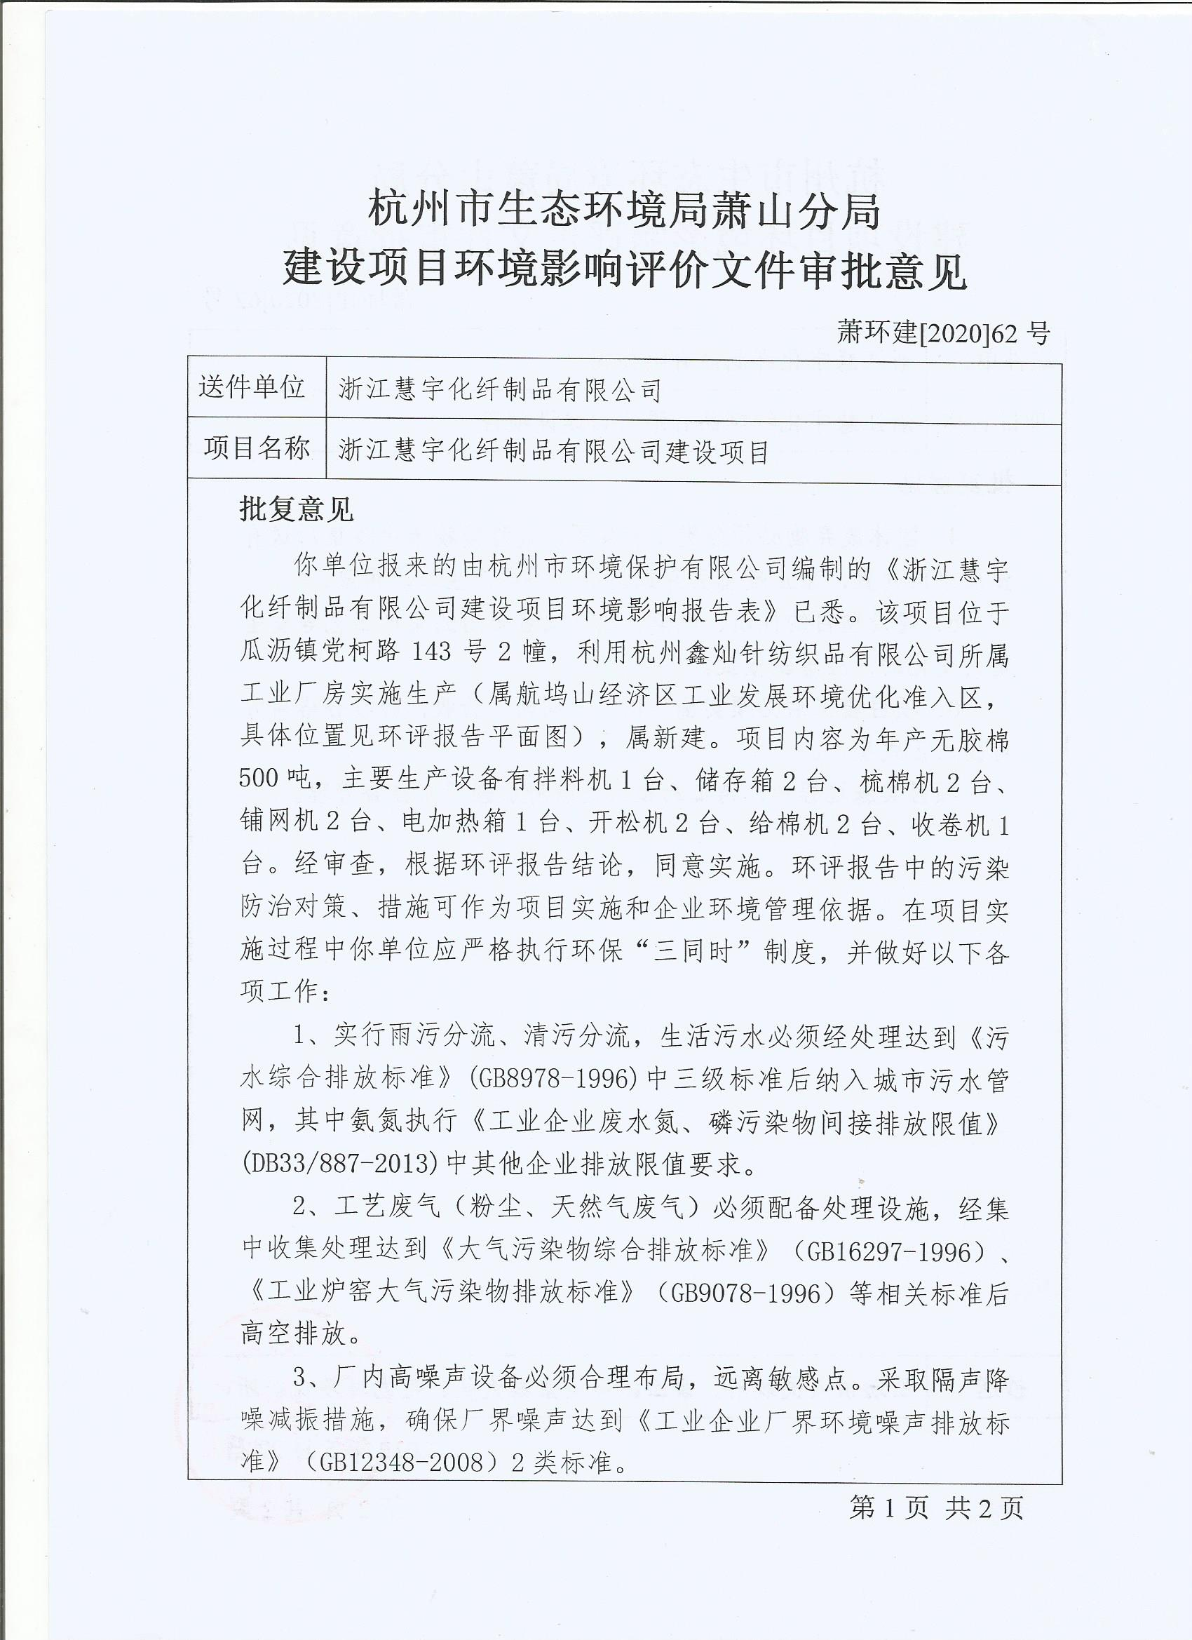

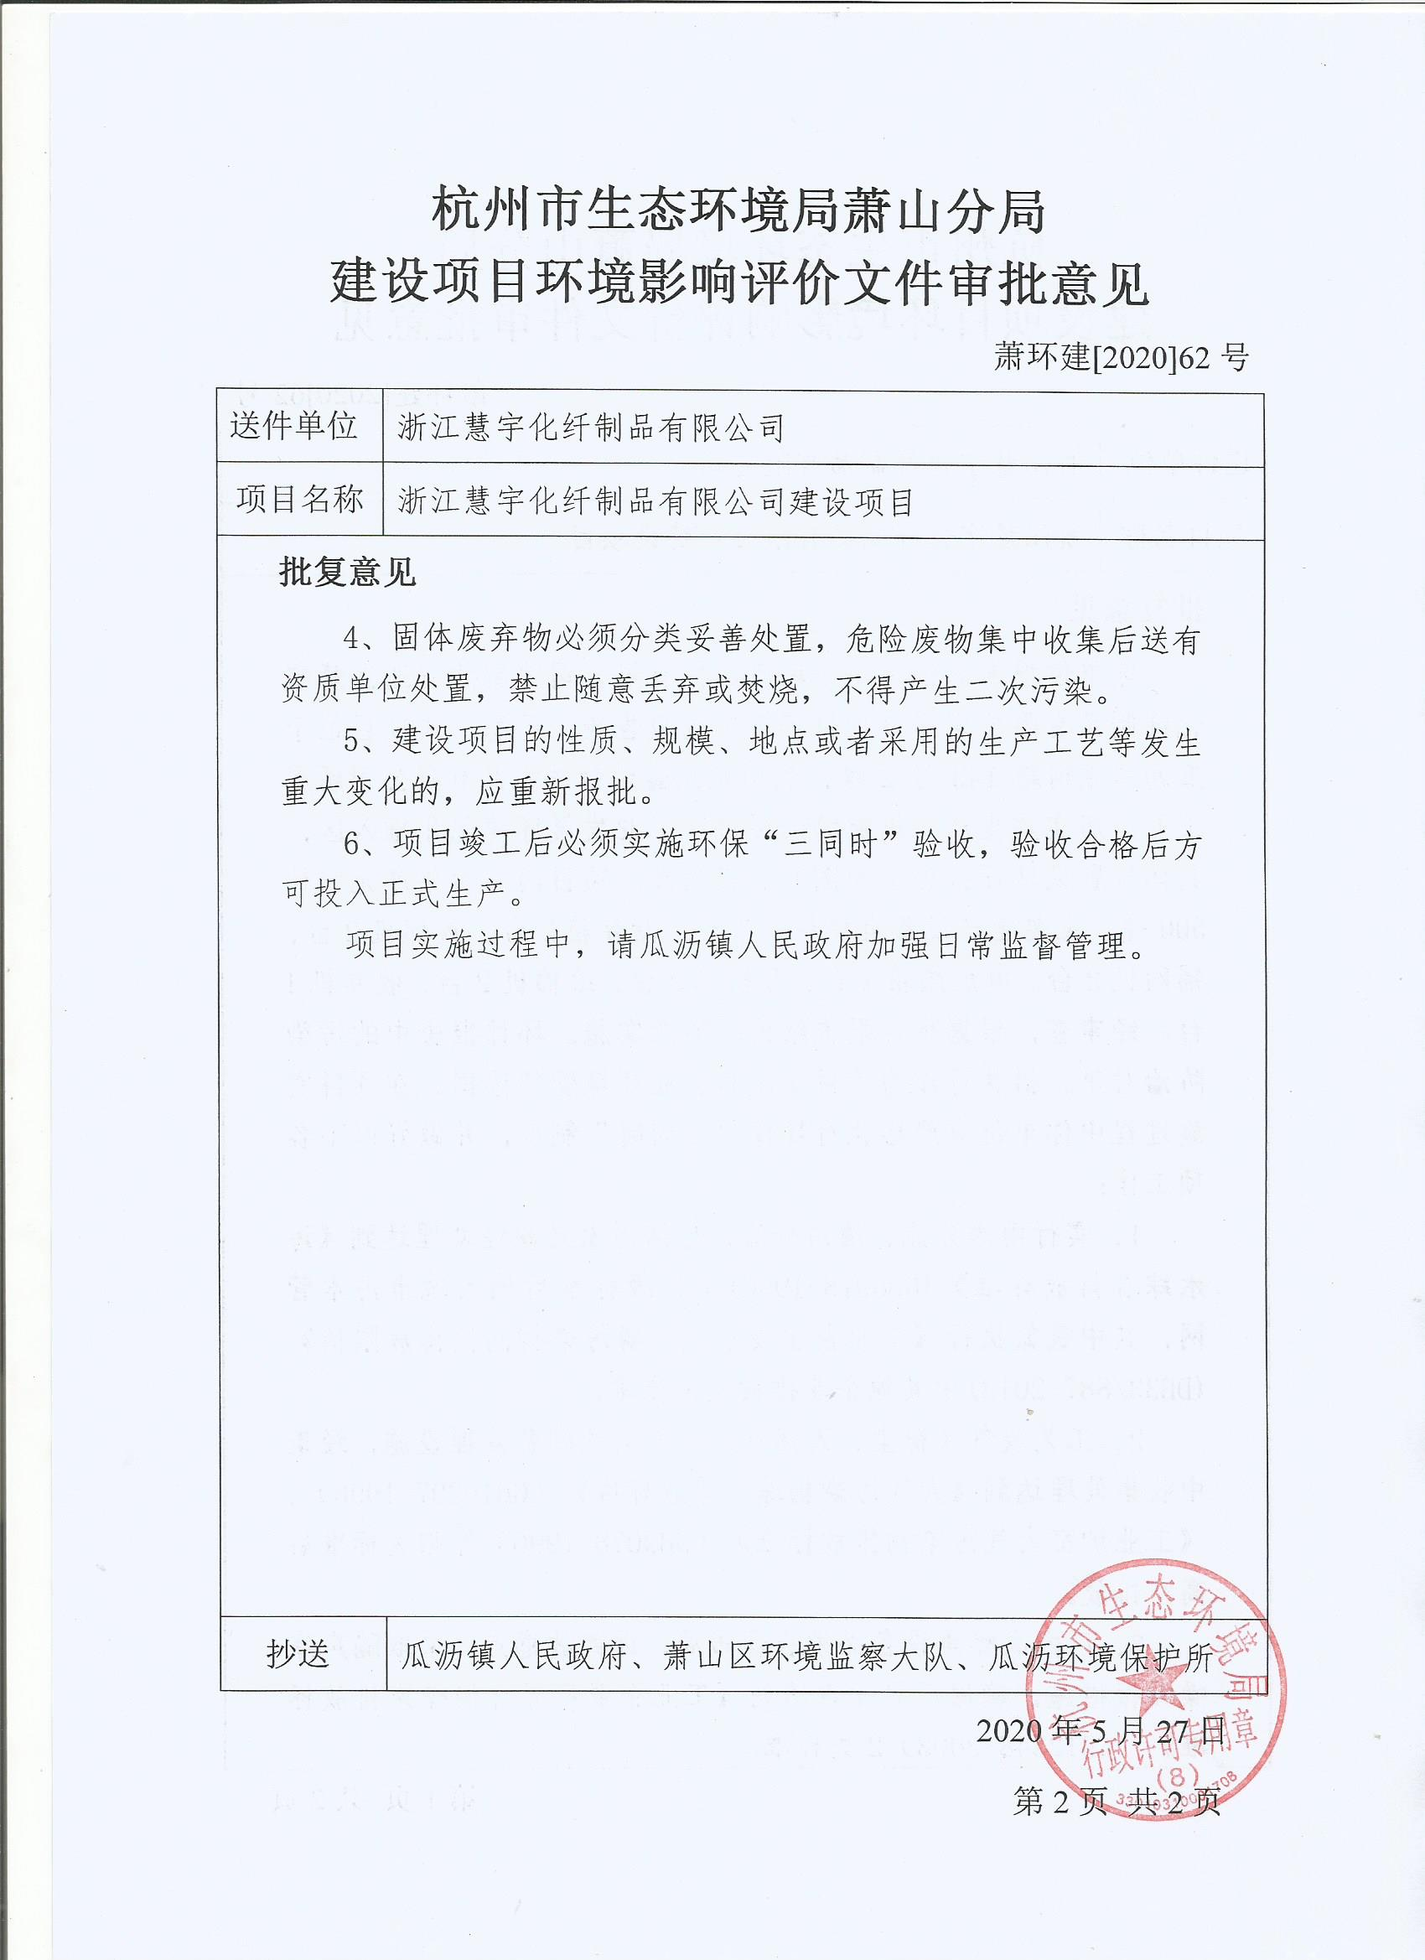

企业生产报表

2020年7月我公司委托杭州普洛赛斯检测科技有限公司承担本项目环境保护设施竣工验收监测。
2020年7月27日--7月28日监测周期内，我公司生产情况如下：

监测周期内企业生产报表
生产日期 | 生产情况
2020年7月27日 | 日生产无胶棉1.5t
2020年7月28日 | 日生产无胶棉1.5t
我公司承诺以上数据真实有效，如有隐瞒，愿承担一切责任。

浙江慧宇化纤制品有限公司

承诺
萧山区环保局：

本公司对本报告所有内容的真实性和准确性负责，严格按照环保设施竣工验收的要求进行编制，报告内容有任何因造假、失实情况而产生的法律责任，概由我公司承担。

特此承诺！

浙江慧宇化纤制品有限公司

购销合同

甲方：浙江慧宇化纤制品有限公司
乙方：
经甲乙双方友好协商，特立本合同以便共同遵守。
由甲方浙江慧宇化纤制品有限公司产生的一般工业固废为边角料、短纤维粉尘、废包装，由 收购。

甲方:浙江慧宇化纤制品有限公司

乙方： 日期：

注：需提供乙方的营业执照复印件加盖公章。

纳管证明

浙江慧宇化纤制品有限公司位于瓜沥镇党柯路143号2幢，该区域市政污水管网已建成，该厂产生的废水经预处理后达到《污水综合排放标准》(GB8978-1996)中三级标准后可排入市政污水管网送污水处理厂处理。因无法出示排水许可证，特此证明。

证明单位
年 月 日
证明

浙江慧宇化纤制品有限公司生活垃圾由村集体统一收集后运送至村垃圾中转站。

证明单位：

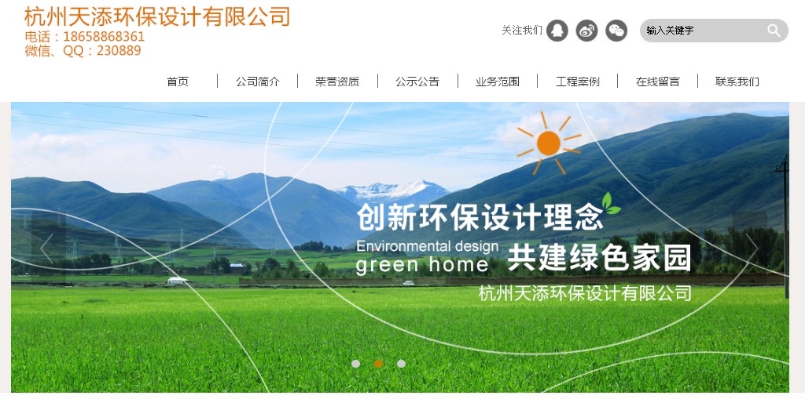

建设项目工程竣工环境保护“三同时”竣工验收登记表
编号： 审批经办人：
建设项目 | 项 目 名 称 |  |  |  | 浙江慧宇化纤制品有限公司建设项目 |  |  |  |  |  |  |  |  |  |  |  |  |  |  |  |  |  | 建设地址 |  | 瓜沥镇党柯路143号2幢
建设项目 | 行 业 类 别 |  |  |  | 纺织业 C17 |  |  |  |  |  |  |  |  |  |  |  |  |  |  |  |  |  | 建设性质 |  | □扩建 ■新建 □技改
建设项目 | 设 计 生 产 能 力 |  |  |  | 年生产、加工无胶棉500t |  |  |  |  |  |  |  |  |  |  |  |  |  |  |  |  |  |  |  |  |  |  |  |  |  | 试运行日期 |  |  | /
建设项目 | 实际生产能力 |  |  |  | 年生产、加工无胶棉500t |  |  |  |  |  |  |  |  |  |  |  |  |  |  |  |  |  |  |  |  |  |  |  |  |  | 建设项目开工日期 |  |  | /
建设项目 | 投资总概算（万元） |  |  |  | 1000 |  |  |  |  |  |  |  |  | 环保投资总概算（万元） |  |  |  |  |  |  | 30 |  |  |  |  |  |  |  |  |  | 所占比例（%） |  |  | 3
建设项目 | 环评审批部门 |  |  |  | 杭州市萧山区环境保护局 |  |  |  |  |  |  | 批准文号 |  |  |  |  |  |  |  | 萧环建【2020】62号 |  |  |  |  |  | 批准时间 |  |  | 2020年5月
建设项目 | 初步设计审批部门 |  |  |  | / |  |  |  |  |  |  | 批准文号 |  |  |  |  |  |  |  | / |  |  |  |  |  | 批准时间 |  |  | /
建设项目 | 环评验收审批部门 |  |  |  | / |  |  |  |  |  |  | 批准文号 |  |  |  |  |  |  |  | / |  |  |  |  |  | 批准时间 |  |  | /
建设项目 | 环保设施设计单位 |  |  |  | / |  |  |  |  |  |  | 环保设施施工单位 |  |  |  |  |  |  | / |  |  |  |  |  |  | 环保设施监测单位 |  |  |  |  | 杭州普洛赛斯检测科技有限公司
建设项目 | 实际总投资 |  |  |  | 1000 |  |  |  |  |  |  |  |  |  |  | 实际环保投资（万元） |  |  |  |  | 30 |  |  |  |  |  | 所占比例（%） |  |  |  | 3
建设项目 | 新增废水处理设施能力 |  |  |  |  |  | t/d |  |  |  |  | 新增废气处理设施能力 |  |  |  |  |  |  |  |  | Nm³/h |  |  |  |  |  |  |  |  | 年平均工作时 |  |  | 300d/a
建设单位 |  |  | 浙江慧宇化纤制品有限公司 |  |  |  |  |  | 邮政编码 |  |  |  | 311241 |  |  |  | 联系电话 |  |  |  |  |  |  | 环评单位 |  |  |  |  | 杭州市环境保护有限公司
排放量及主要  污 染 物 |  |  |  | 现有工程(已建+在建) |  |  |  |  |  |  | 本工程(拟建或调整变更) |  |  |  |  |  |  |  |  |  |  |  |  | 总体工程(已建+在建+拟建或调整变更)
 |  |  |  | 实际排放浓度(1) |  | 允许排放浓度(2) |  | 实际排放总量(3) |  | 核定排放总量(4) | 允许排放浓度(5) |  |  |  | 产生量  (6) |  |  | 自身削减量  (7) |  | 实际排  放总量(8) |  | 核定排放总量(9) |  | “以新代老”削减量(10) |  |  |  | 区域平衡替代本工程削减量(11) |  |  |  | 实际排放总量(12) | 核定排放总量(13) |  | 排放增减量(14)
废 水
化学需氧量
氨 氮
二氧化硫
烟 尘
工业粉尘
氮氧化物
与项目有关其他特征污染物
注：1、排放增减量：(+)表示增加，(-)表示减少 2、(12)：指该项目所在区域通过“区域平衡”专为本工程替代削减的量 3、(8)=(6)-(7)，(14)=(8)-(10)-(11)，(12)=(3)-(10)+(8)
4、计量单位：废水排放量—万吨/年；废气排放量—万标立方米/年；工业固体废物排放量—万吨/年；水污染物排放浓度—毫克/升；大气污染物排放浓度—毫克/立方米；水污染物排放量—吨/年；大气污染物排放量—吨/年

